ΕΛΛΗΝΙΚΗ ΔΗΜΟΚΡΑΤΙΑ  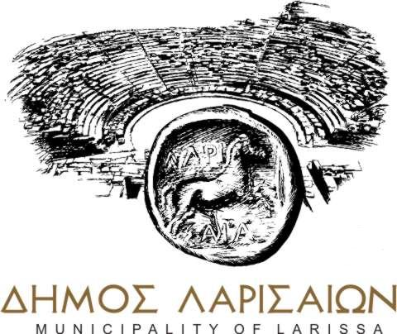  ΤΜΗΜΑ ΥΠΟΣΤΗΡΙΞΗΣ ΠΟΛΙΤΙΚΩΝ ΟΡΓΑΝΩΝ  Πληρ.: Μπρούμα Αναστασία  Τηλ.: 2413500240  e-mail: dsde@larissa-dimos.gr | Λάρισα 18-05-2020  Αριθμ. Πρωτ. 17549  Προς  Τα μέλη του Δ.Σ., τον κ. Δήμαρχο και τους Προέδρους Κοινοτήτων

Σας καλούμε στις 18-05-2020, ημέρα ΔΕΥΤΕΡΑ και ώρα 11.30 π.μ., σε ΕΚΤΑΚΤΗ – ΔΙΑ ΠΕΡΙΦΟΡΑΣ συνεδρίαση του Δημοτικού Συμβουλίου με μοναδικό θέμα: «Ψήφισμα για το θάνατο του Σωτηρίου Κολλάτου, πρώην Δημοτικού Συμβούλου του Δήμου Λαρισαίων».

Ο ΠΡΟΕΔΡΟΣ

ΤΟΥ ΔΗΜΟΤΙΚΟΥ ΣΥΜΒΟΥΛΙΟΥ

ΔΕΛΗΓΙΑΝΝΗΣ ΔΗΜΗΤΡΙΟΣ

